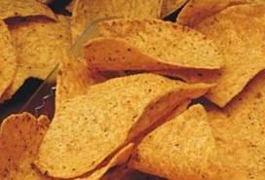
Самые вредные продукты для детей

Самым главным для каждой женщины с появлением ребенка у нее становится малыш. И ему самому родному на земле хочется дать самое лучшее. В том числе и питание. Многие мамочки очень «продвинуты» в этом вопросе, и это только к лучшему, так как позаботиться о вашем чаде кроме вас лучше никто не сможет.
Питание и здесь является одним из важных вопросов. Поэтому знания в современных

продуктах питания будет только на пользу вашему малышу.

Самые вредные продукты питания (или продукты, которые нельзя употреблять ни при каких условиях, тем более детям). Итак, по порядку:
1. Жевательные конфеты, пастила в яркой упаковке, «чупа-чупсы» - содержат огромное количество сахара, химические добавки, красители, заменители.

2. Чипсы (кукурузные, картофельные)- смесь углеводов и жира, в оболочке красителей и заменителей вкуса. Один из самых продаваемых продуктов возле школ, университетов в ларечках. Детки очень любят ими перекусить на голодный желудок между переменках. Картофель фри, можно также отнести в эту группу – генно модифицированный картофель + многократно используемое подсолнечное масло с большим колличеством формальдегида – явно не является символом сбалансированного здорового питания. Сама технология изготовления чипсов (гидрогенизация растительного масла) ведет к образованию канцерогенных синтетических жиров и других канцерогенов (акриламида, бензопирена). Канцерогены провоцируют появление рака. Несколько пакетиков чипсов в неделю — и в конце года + 3-4 кг. Их калорийность доходит до 600 ккал на 100 г продукта. Это низкого качества масло + концентраты, консерванты, и химия, которой в них с избытком. Кстати, желание съесть упаковку чипсов со вкусом «салями» или «пиццы» свидетельствует о том, что вы соскучились по мясной пище.
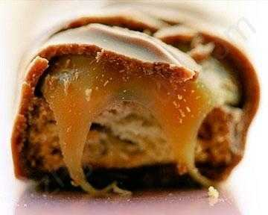
3. Всеми любимые сладкие газированные напитки – смесь сахара, химии и газов. Газированные сладкие напитки вредны высокой концентрацией сахара - в эквиваленте 4-7 чайных ложек, разбавленных в стакане воды (рекомендуется в сутки не больше 10 чайных ложек сахара). Утоляя жажду такой газировкой, уже через пять минут снова хочется пить. Многие из них содержат аспартам (Е951), синтетический сахарозаменитель. Аспартам содержит Фенилаланин (C9H11NO2) который является его составной частью. Фенилаланин изменяет порог чувствительности, истощает запасы серотонина, что способствует при употреблении его в больших дозах развитию маниакальной депрессии, припадков паники, злости и насилия. При нагревании до +30 С аспартам распадается с образованием канцерогена формальдегида и высокотоксичного метана. Формальдегид -это вещество с резким запахом, канцероген класса А. Употребление напитков с аспартамом не утоляет жажду. Слюна плохо удаляет остаточный подсластитель со слизистой рта, поэтому после употребления напитков с аспартамом во рту остается неприятное ощущение приторности, которое хочется снять новой порцией напитка. В результате напитки с аспартамом становятся напитками для возбуждения жажды, а не для ее утоления. Бензоат натрия (Е211) используется как консервант. Он оказывает сильное угнетающее действие на ферменты, ответственные за окислительно-восстановительные реакции, а также на ферменты, расщепляющие жиры и крахмал, что приводит к нарушению обмена веществ и очень скорому ожирению. А также супер состав красителей, ароматизаторов и другой «полезной» химией!

4. Шоколадные батончики. Это гигантское количество калорий (около 500 ккал - что соответствует не плохому завтраку) в сочетании с химическими добавками, генетически модифицированными продуктами, красителями и ароматизаторами. И самое не приятное то, что уже через 30-50 минут хочется опять кушать, а эти калории пойдут просто в жировые отложения.
5. Сосиски, колбасы, сардельки. Особое спасибо мясокомбинатом, за то, что найти сейчас качественную продукцию их производства практически невозможно, все эти продаваемые колбасы содержат скрытые жиры (свиная шкурка, сало), копыта, шкуру (обработанную химией) + ароматизаторы и заменителями вкусов (любимый глутамат натрия).

Производители часто стали переходит на генно-модифицированное сырье

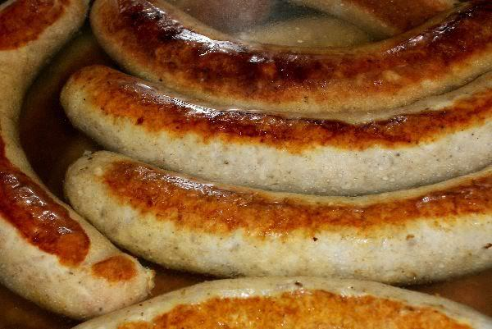
(до

80 % состоят из трансгенной сои). Нельзя есть копченые продукты, варенные и

сыровяленые колбасы. Они содержит столько фенольных соединений, сколько человек вдыхает в городе за год. Рецепты современных колбас и сосисок выглядят так:

Сосиски в полимерной оболочке: 45% - эмульсия 25% - соевый белок. 15% - птичье мясо. 7% - просто мясо. 5% - мука, крахмал. 3% - вкусовые добавки. Сардельки: 35% - эмульсия 30% - соевый белок. 15% - просто мясо. 10% - птичье мясо. 5% - мука/крахмал. 5% -вкусовые добавки. Колбаса вареная: 30% - птичье мясо. 25% - эмульсия 25% - соевый белок. 10% - просто мясо. 8% - мука/крахмал. 2% - вкусовые добавки.
6. Майонез. Его лучше просто готовить дома, сейчас выпускаю технику, с помощью которое этот процесс не будет длительным и трудным. Но вы себя избавите от сумасшедшего количества консервантов и различных канцерогенных веществ. Кстати уксус, который входит в состав всех майонезов, выделяет из пластика канцерогенные вещества.
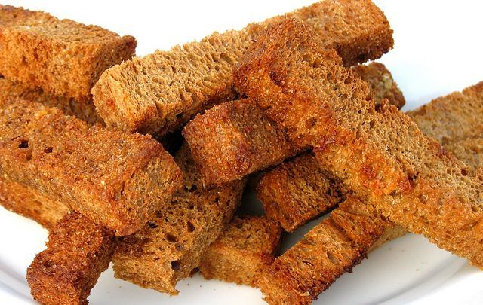
К числу вредных продуктов относится и кетчуп, различные соусы и заправки. Содержание красителей, заменителей вкусов и генно-модифицированных продуктов в них не меньшее.
7. Сухарики. Хлебушек, подсушенный в компании масла, содержит 350 ккал на 100 г. Содержимое одного пакетика сухариков—около 170 ккал. Помимо всего прочего в готовых сухариках слишком много соли и вкусовых добавок.
8. Глазированные сырки. Очень калорийный и малополезный продукт, творога в нем очень мало, в основном жир (шоколад), сахар, и различные вкусовые химические наполнители. Лучше купите малышу обычный творог.
9. Фастфуд и уличная еда. Под этим понятием, прежде всего, употребляются беляши, хачапури (готовятся в кипящем растительном масле, используемом по многу раз)

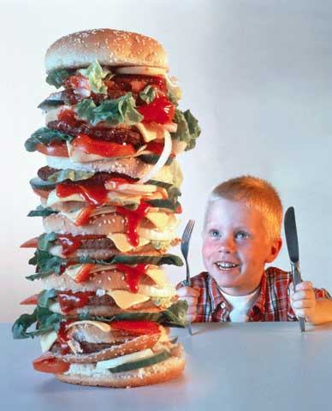
и так далее.

Все что готовиться вне дома, на улице или в специально оборудованных кафе.

10. Кетчупы с крахмалом - синтетические добавки, безопасность которых для здоровья не доказана.
11. Овощи и фрукты, загрязненные промышленными выбросами и обработаны большим количеством химикатов для хорошего роста. В овощах и фруктах, выращенных с использованием нитратов, собранных возле промышленных предприятий, автодорог и тому подобное, концентрируются бензопирен и другие канцерогены. Лучше покупать полезные овощи и фрукты, во-первых, в проверенных местах, во-вторых, по сезону, в третьих, те что растут на нашей родине.
12. Маргарины (спреды). Содержат канцерогенные трансгенные жиры. Кондитерские изделия с большим содержанием жира и сахара. Регулярное употребление таких сладостей - один из самых коротких путей к нарушению обмена веществ (это делает избыток жира и сахара).
13. Мороженое. Часто содержит синтетические загустители и ароматизаторы, которые
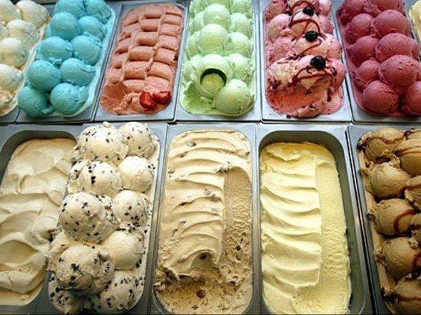

могут замедлять обмен веществ.

14. Лапша быстрого приготовления, растворимые супчики, картофельные пюре.

Этот список составляет не только самый вредные продукты, но и самые употребляемые.

Неправильное питание является скрытой причиной большинства заболеваний человека. Частое употребление продуктов низкого качества (большое количество заменителей и красителей), постепенно отравляет организм и вызывает привыкание. Организм получает яды малыми дозами, привыкает к ним и уже не посылает тревожных сигналов, выражаемых высыпаниями на коже, или тошнотой, или головокружениями. Поэтому берегите здоровье своих детей.
Рекомендации очень просты: ешьте больше овощей, фруктов, натуральных биологически чистых продуктов! Будьте здоровы и счастливы!

